……………………. ………………. ………………… | 山东农业大学  毕 业 论 文  题目：基于网格化的街道社区管理  院 部 信息科学与工程学院  专业班级 计算机科学与技术二班  届 次 2017届  学生姓名 李鑫  学 号 20136789  指导教师 耿霞 讲师  二O一七 年 六 月 十日
装

订

线
……………….……. …………. …………. ………

基于网格化的社区街道管理
The Community Managing TY Based on Grid

专业  Speciality | 计算机科学与技术  Computer science and technology
学生  Undergraduate | 李鑫  LiXin
指导教师  Supervisor | 耿霞  GengXia

山东农业大学
二○一七年六月
Shandong Agricultural University
June, 2009
目 录

1 引言 1
1.1 选题背景及意义 1
1.2 系统研究目标 1
1.3 开发工具简介 2
1.3.1 Python程序设计语言 2
1.3.2 Sqlite嵌入式数据库 2
1.3.3 Pyqt图形库 2
2 系统概要设计 4
2.1 系统功能模块简介 4
2.2 系统运行效果图以及使用流程 5
3 系统详细设计 7
3.1 系统总体设计思路 7
3.2 数据库设计 11
3.3 各功能模块的具体实现 13
3.3.1 基础知识浏览模块 13
3.3.2 函数库功能模块 13
3.3.3 例题功能模块 14
3.3.4编程示例模块 14
3.3.5 模拟练习模块 15
3.4 调试过程 15
4 系统开发过程中遇到的问题以及解决方法 17
5 结束语 19
5.1 本文的主要工作 19
5.2 本系统存在的不足及进一步要研究的内容 19
参考文献 20
致谢 21
附录1 核心代码 22
附录2 系统运行图 25

Contents

1 Introduction 1
1.1 Background and Meaning 1
1.2 System target 1
1.3 Introductionto the tools 1
1.3.1 The Python Programing Language 1
1.3.2 Sqlite Database 2
1.3.3 Pyqt GUI Module 2
2 System Frame Design 3
2.1 Introduction to the function module 3
2.2 Running Scene and how to use 4
3 System Detail Design 6
3.1 Database Design 6
3.2 The implementatioin of each function module 7
3.2.1 The base-knowledge module 7
3.2.2 Built-in functions module 9
3.2.3 Example module 11
3.2.4 Programing Example module 12
3.2.5 Exercise module 13
3.3 Debug process 14
4 The problems and the way to solve them 15
5 END 17
5.1 Main purpose of this article 19
5.2 The weak of the system and to-dos 19
References 19
Acknowledgement 21
Appendix 1 Core code 22
Appendix 2 System pictures 25

基于网格化的社区街道管理

2013级计算机2班 李鑫
指导老师 耿霞
【摘要】本文主要介绍了利用python、Pyqt和sqlite开发C语言自主学习系统软件的过程。首先介绍了选题的背景和意义，然后阐述了系统的总体结构，重点介绍了系统的主要功能及其实现过程。本系统主要实现了C语言基础知识展示、C语言库函数的浏览及查询、重点与难点标记、典型例题展示及其分析、程序事例展示、模拟练习和断点学习等功能。所开发的系统可以使学习者对C语言的学习系统化，能提高学习者的学习效率。
【关键词】C语言；学习系统；查询；模拟练习；断点学习；

The Community Managing TY Based on Grid
LiXin
【Abstract】This article mainly introduce the process of developing the C language System by the Python programing language ,Pyqt and sqlite database .firstly,it introduces the background of building the system and then introduces the main frame of the system ,it focus on the main function of the system and how it is developed .The system mainly realized such functions as the basic knowledge of the C language and the break-point learning function,the query of the C built-in functions,marking on the hard point,and showing some examples,finally it contains some exercises to help people to know what he or she has got the poit and what is not .the system can make the process of study more efficient.
【Key words】C;study system;query;exercise;break-point learning

1 引言

1.1 选题背景及意义
现有社区街道分析
目前社区街道使用人工管理方式，居民对社区管理结构不清晰，一旦出现事情不知道从何解决，社区管理者更是对责任的认识不够到位，部分事情采用踢皮球方式进行回避和不予以处理，大大阻碍了我们的社区发展情况，因此我们需要一套完整的体系来使社区街道趋于网格化管理的模式。这样能使我们的社区管理者居民都有一个良好的体验。
根据属地管理、地理布局、现状管理等原则，将管辖地域划分成若干网格状的单元，并对每一网格实施动态、全方位管理，全面动态掌握网格内的人、情、地、事、物、组织信息。社区网格化管理系统依托统一的社区管理以及数字化的平台，政府通过这一系统整合政务资源，充分利用信息化手段来加强网格化管理，并将网格融入到社区信息平台之中，进行常态管理和维护，为辖区内的居民提供主动、高效、有针对性的服务，从而提高公共管理、综合服务的效率。
针对现阶段的社区街道处理的不方便，以及存在的大部分现象不能解决的问题，使用了以往的专家经验加上近有的技术对社区街道网格化管理问题进行更加深层次的解决，为进一步创新社区管理与服务方式，健全服务网络，激活社区资源，现结合街道社区实际，特制定 ‚网格化管理，精细化服务实施方案。

1.2 系统研究目标
本系统本着简单、快捷、使用方便的原则来设计实现，主要研究目标如下：
（1）使用者可以方便的使用本架构系统管理社区街道。
（2）可以快速快捷的查询地区管理的现状和分区。
（3）可以加强处理社区街道问题机构部门的联系。
（4）可以对社区街道处理机构及部门进行评价比拼。

1.3 开发工具简介

1.3.1 Java程序设计语言
Java编程语言是一个功能强大的面向对象的语言，具有面向对象的所有功能，在全世界都发展迅速，最开始由sun公司发展的面向对象程序设计语言后因为java1的优点：跨平台、动态Web、Internet计算。推动了Web的迅速发展，所以在此悬着了Java Web进行本系统的设计与开发。

1.3.2 MySQL数据库
MySQL 是一个关系型数据库，由瑞典 MySQL AB 公司开发，目前属于 Oracle 旗下公司。MySQL 最流行的关系型数据库管理系统，在 WEB 应用方面 MySQL 是最好的 RDBMS (Relational Database Management System，关系数据库管理系统) 应用软件之一。MySQL 是一种关联数据库管理系统，关联数据库将数据保存在不同的表中，而不是将所有数据放在一个大仓库内，这样就增加了速度并提高了灵活性。MySQL 所使用的 SQL 语言是用于访问数据库的最常用标准化语言。由于其体积小、速度快、总体拥有成本低，尤其是开放源码这一特点，一般中小型网站的开发都选择 MySQL 作为网站数据库。由于其社区版的性能卓越，搭配 PHP ,Linux和 Apache 可组成良好的开发环境，经过多年的web技术发展,在业内被广泛使用的一种web服务器解决方案之一,称之为LAMP。

2 系统概要设计

2.1 系统功能模块简介
在本系统中，主要是针对社区网格化的管理，作为一个管理系统，当然就必须是有对相关事件进行管理的功能，要能将社区划分的模块和机构处理的分配与实际事件的处理，体现出一个方便简洁的过程来处理社区发生的事件。基于以上的考虑，本系统主要实现了以下的功能模块：
（1）基本管理部分：本模块主要是对系统的基本主档信息进行设置包括其中的社区网格管理与划分、员工的管理、部门的管理处理机构以及公告的管理等等这里对主档信息进行增删查改等。
（2）事件管理功能模块：本功能模块主要是对网格化社区里人员上传事件进行处理，包括上传，分配，处理，反馈，完结等等。
（3）统计信息功能模块：本模块主要是对处理事件的机构进行实时评比，这个主要是为了加强机构的处理事件的能力提升的一种方法，通过对处理事件的时间和完成满意度进行评分，然后进行统计。
（4）系统管理模块：本部分主要是针对使用本系统的用户进行管理，包括各种设置管理等等。
系统功能模块图如下：
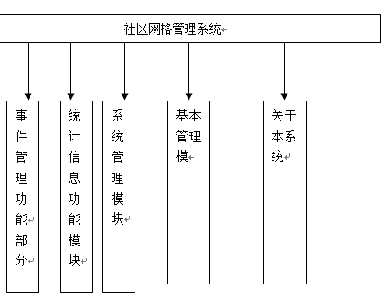

图2.1 功能模块图

2.2 系统运行效果图以及使用流程
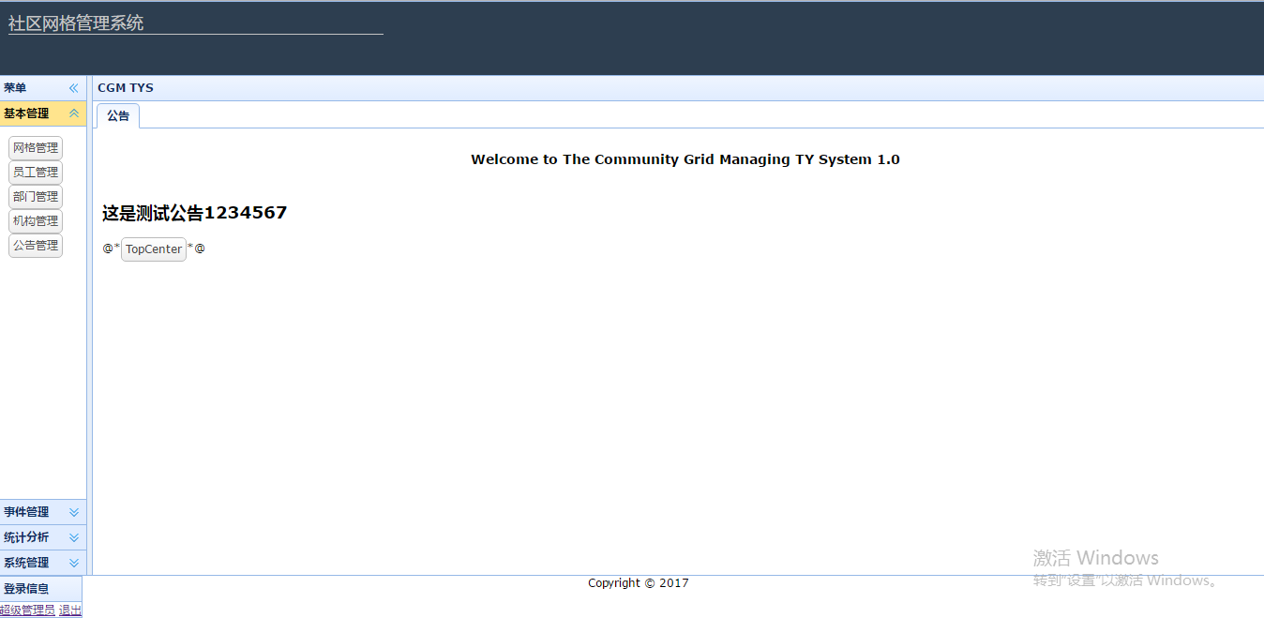

图2.2 系统运行效果图
系统使用流程简介
（1）用户启动系统后，看到的就是如同上面的运行界面。用户可以通过界面左边的树形窗口，来选择相应的菜单，本系统采用的是手风琴似下拉菜单，而且菜单可以选择隐藏功能。可以选择多个菜单显示，在显示菜单中有刷新和关闭按钮。
（2）用户可以在左下角点击退出用来退出本系统。
（3）用户在进入本页面的时候默认是没有公告的，公告告示可以通过基本管理里面的公告设置更改。
（4）用户使用其他设置时后，可以点击里面的各种按钮，部分网格支持编辑模式，直接更改数据。

3 系统详细设计

3.1 系统总体设计思路
整个系统的总体的设计思路是，以大多数用户的学习流程和学习习惯为标准，将学习划分成几个相对独立但又关联密切的几个模块，比如对基础知识的组织及展现模块，以及与C语言学习密切相关的库函数模块，还有例题、函数示例和模拟练习等模块等等。然后在划分的各个模块的基础上去设计用户使用界面和后台数据库结构，并在此基础之上展开对系统的开发。
下面是几个主要模块的流程图：
开启系统
进入基础知识展示界面
通过点击树形窗口的标题进入相应的部分的学习
是否已经标记为重点、难点
Y
是否已经理解、解决
Y
双击标题将重点标记去掉
N
是否是重点、难点
双击标题，标记重点
Y
N
继续下一章节的学些
结束学习
N
图3.1 基础知识点模块流程图
开启系统
进入系统函数模块
需要查询？
进入搜索面板，输入函数名
点击函数名顺序浏览
搜索相应的函数
是否搜索到？
显示函数相关信息
提示函数不存在
结束
Y
N
Y
N
图3.2库函数模块使用流程图
开启系统
进入例题展示模块
点击上下按钮查看相应的例题
是否查看答案？
点“查看答案和分析”按钮。
进入下一个例题
结束
Y
N
图3.3例题展示模块使用流程图

开启系统
进入模拟练习模块
点击上下按钮查看相应的题目
是否给出答案？
立即做出对答案的判断，并再答错的情况下给出正确答案
进入下一个练习
结束
Y
N
图3.4模拟练习模块使用流程图

3.2 数据库设计
表3.1 基础知识点数据库
字段名 | 数据类型 | 字段大小 | 是否允许为NULL
head | text |  | 否
content | text |  | 否
statu | int | 1 | 否
其中head字段用来表示知识模块的标题；content字段用来标志相应知识模块的内容；statu模块用来标志重点和难点内容。
表3.2 系统库函数数据库
字段名 | 数据类型 | 字段大小 | 是否允许为NULL
head | text |  | 否
content | text |  | 否
其中，head用来指示函数的名字；content字段用来存储函数的简介和使用范例。
例题数据库：
表3.3 系统收录例题数据库
字段名 | 数据类型 | 字段大小 | 是否允许为NULL
head | text |  | 否
content | text |  | 否
analysis | text
其中head是表示例题题目的字段；content用来表示例题的内容；analysis用来表示对例题的分析和解答。
表3.4 编程实例数据库
字段名 | 数据类型 | 字段大小 | 是否允许为NULL
num | text |  | 否
content | text |  | 否
其中，num表示示例的编号；content用来表示示例的内容。

表3.5 系统练习题数据库
字段名 | 数据类型 | 字段大小 | 是否允许为NULL
num | text |  | 否
content | text |  | 否
answer | text |  | 否
其中，num表示练习题编号；content表示练习题题目内容；answer用来表示练习题答案。

3.3 各功能模块的具体实现

3.3.1 基础知识浏览模块
本部分的实现主要利用Pyqt图形库提供的QTreeWidgt控件来实现，系统会监听用户对树形控件的项目（item）的单击、双击事件，如果是单击事件，系统会连接数据库，从数据库中取出相应标题内容所对应的具体内容，同时将当前位（statu）设置为1，其它知识点相应位设置为0，这样实现断点学习功能。处理方法如下：
判断当前点下的标题，连接数据库，获得游标并执行取相应内容的SQL语句 将取到的记录存储在变量res中，取到对应标题的具体内容，将右边的文本区设置为对应标题的具体内容，然后，改变“当前状态”位将本标题对应的记录设置为当前位：
最后，将对数据库的更改提交，就完成了对单击事件的处理；然后根据状态位设置标题背景色 这里是利用Pyqt的函数将标题颜色设置为红色：
eachitem.setBackgroundColor(0,QtGui.QColor('red'))
如果监听到双击事件，则系统会连接数据库，将相应标题所对应的标志重点难点内容的位（stat）设置为1，并将对应标题的背景色设置为红色；如果当前标志位为1，则将其设置为0，并取消标题的红色背景色。具体实现过程如下：
首先连接数据库并取游标，找到标题对应的记录，取到当前的标志位，并根据它将标志位反置，如果当前的标志位为非重点，则将其标志为重点并将标题背景色修改为红色 ，如果当前标题被标记为重点，则取消其重点标记并取消其红色背景：
最后将对数据库的更改提交，完成对双击事件的处理过程。Pyqt中显示中文内容的时候，必须设置图形库使用的字符编码，否则中文显示就会产生乱码的现象。所以要将其设置为GB2312或者GBK，具体设置代码如下：
QtCore.QTextCodec.setCodecForCStrings(QtCore.QTextCodec.codecForName("GBK"))

3.3.2 函数库功能模块
本部分用到了两个Qt库的QWidget对象，分别用来实现顺序浏览和查询界面。
（1）顺序浏览功能的实现：具体的函数名则放到一个QListWidget对象中。然后将所有的函数名从数据库中取出来，放到QListWidget对象中，并监听其单击事件，监听到单击事件之后，系统会在库函数数据库中根据相应的函数名来检索相应的函数并返回函数的信息和相关的使用实例，将其展示在右边的文本区中，具体实现过程如下：widget中加入一个QtabWidget,设置TabWidget的位置和大小，设置一个ListWidget放在browse中，用来显示函数名信息，
这里设置ListWidget的大小，从数据库中获得所有的函数记录，取其函数名字段，将它们存放在ListWidget中，用以展示给用户
对于ListWidget的每个Item（显示函数名）,它们都接受一个单击事件，在用户单击相应Item上的函数名后，会向用户显示出这个函数的一些具体信息以及使用示例，处理其单击事件的方法如下：
首先要获取相应Item上的函数的名字，然后在连接数据库，并从数据库中取该函数名对应的记录，取到记录后，将记录中的函数具体信息字段内容，放在右边的文本区中，供用户查看。
（2）查询功能的具体实现：查询功能主要在名为search的Qwidget对象上实现。首先，在search中放入一个搜索条件输入框和一个搜索按钮的具体实现如下：
在search中加入一个LineEdit
le=QtGui.QLineEdit(search)
在这里设置LineEdit的大小
le.setFixedSize(90,18)
加入一个按钮，用来接收搜索信号
pb=QtGui.QPushButton('搜索',search)
然后要实现对搜索按钮的点击事件的处理代码，首先还是根据函数的名字取到相应的记录信息，如果取到的结果为空，则提示用户“函数不存在”，如果有相应的结果，则在右边的文本区中向用户展示与该函数相应的内容。

3.3.3 例题功能模块
例题功能模块，其主要由两个QTextEdit对象来实现界面，其中一个用来向用户展示例题的内容，另一个用来向用户展示例题的答案和解析。后面的编程实例模块使用了基本相同的实现思想。
在此基础上，要实现对两个按钮的点击事件的处理，而这两个按钮的事件处理代码又是相似的，在此只列出“上一个”按钮的主要方法：
首先取一个已经设置好的全局变量i，这个变量的初始值是记录信息的总的个数,用这个变量来标志当前信息的编号，在取到信息之后，分别将编号、例题的内容、例题的答案和例题的分析分析字段分别存储在不同的变量中，以便在程序的其它地方灵活使用，在看到题目内容之后，用户需要查看例题的答案和分析过程，这就需要对“查看答案和分析”按钮的点击时间进行处理：
首先根据全局变量i的当前值，去取相应的例题记录信息，如果，当前没有查看任何例题，则提示用户“请选择相应的题目进行查看”，如果查到相应的信息，则取答案字段，并将其展示在答案以及分析的文本区中。

3.3.4编程示例模块
本模块主要通过一个文本区，和两个导航按钮组成，然后主要就是对两个按钮的事件处理，而这两个按钮的事件处理代码是非常相似的，在此只说明点击“下一个”按钮时的事件处理代码：
首先，获取全局变量i的当前值,这个变量的初始值是示例库中总的信息的个数，并且对是否到达最后一条记录做判断并做出相应的处理：
获取全局变量i所标志的对应记录，取到编程示例的内容，并将其展示在文本区中。

3.3.5 模拟练习模块
本模块主要利用了两个QTextEdit对象，和一组QRadioButton对象，其中的一个QTextEdit用来展示题目的内容，一组QRadioButton用来接受用户输入答案，而另一个QTextEdit对象用来显示对用户输入答案的判断并给出相应的正确答案。
首先要把四个选项RadioButton放到一个按钮组中，使得在对他们操作时只能选中一个：
rba=QtGui.QRadioButton('A',gp)
rbb=QtGui.QRadioButton('B',gp)
rbc=QtGui.QRadioButton('C',gp)
rbd=QtGui.QRadioButton('D',gp)
ed2=QtGui.QTextEdit(wd)
加入两个按钮用来在各个测试题目之间进行导航，在本模块中，首先实现了对RadioButton选择事件的处理，现在只列出对第一个RadioButton选择事件的处理过程，其它三个与其类似：
首先，获得当前题目的编号，连接数据库后，根据题目编号去取相应的记录，如果没有对应的记录，则提示用户“请选择相应的题目然后进行选择！”，
如果成功获得本条记录信息，则取该题目的对应答案，并与用户的输入进行比较，如果用户答案正确，则提示用户“答案正确”；否则提示用户答案错误，并将正确答案返回给用户。

3.4 调试过程
由于Python语言本身仅仅是一个平台性的编程语言，所以我们在开发系统的时候还要根据需要来添加相应的模块来满足我们的需求。
（1）作为界面开发工具包，Python自己有一个默认的tk图形库，但是作者从应用的角度考虑，由于这个图形库在外观上做的并不是十分出色，所以选择了Qt作为我们开发的系统的图形库，具体信息可参考参考文献［13］。
（2）为了连接数据库，我们必须安装相应的数据库驱动程序，我们下载适用于Python2.5.4和sqlite3的驱动程序pysqlite2.5.1，安装这个驱动的时候需要系统中已经存在Python，否则将会失败。
（3）为了测试数据库是否能够成功连接，需要在Shell中输入以下的代
import pysqlite2.dbapi2 as sqlite
cx=sqlite.connect('exercise.db')
如果没有任何异常信息出现，就证明Python能够通过驱动程序正确地连接上数据库，然后就可以对数据库进行相应的操作了。
（4）为了测试程序能否成功取到数据库中相应的信息，我们在运行后台输出这些取到的信息，以确认我们能够正确地取到信息，以使我们确定我们在做正确的事情，而这只需要一行print语句。

4 系统开发过程中遇到的问题以及解决方法
在开发本系统的时候，我也只是接触Python刚近一年的时间，而sqlite和pyQr从未接触过，后两项都是Python社区的朋友们推荐的。虽然Python以简洁著称，事实也确实如此，但是作为一门全新的语言要想全面地去掌握它还是需要一段时间的，由于对语言的一些特性不太了解或者了解地不到位，导致了在开发过程中走了一些弯路；sqlite作为一个小型的嵌入式数据库，比一些大型的数据库要简单许多，但是还是用了几天的时间来了解和熟悉这个数据库；而Pyqt图形库是这次开发中遇到问题最多的地方，由于以前做的东西比较少，特别是做图形界面做的比较少，只是零星地做过一些Java的图形界面，所以对Pyqt全新的调用机制的熟悉过程花费了比较长的一段时间，并且在这个过程中遇到了很多问题。
(1)在系统中文支持上的问题
这个问题是在这次开发中遇到的很棘手的一个问题。在系统开发的初期，从数据库取到的数据是正常的，可以在数据库管理程序里显示出正确的内容，但是，将内容通过程序展示到用户界面上的时候，却都显示了乱码。经过仔细的检查和查阅相关的资料，了解到这主要是由两个方面的原因造成的：一是在Python代码的源文件中我们必须规定它的字符集是支持中文的，比如说是gb2312；第二就是图形库需要设置相应的字符集来支持中文。
(2)Pyqt在事件处理时遇到的问题
Pyqt的信号-槽事件机制，对于以前只做过一点Java界面开发的我来说还是一个全新的概念，因此在使用它时也遇到了不少的困难，比如很多时候事件不能正确响应或者出现一些莫名其妙的异常，最终通过查阅官方的文档资料和在网上查阅相关资料逐步了解了Pyqt的信号-槽机制一些细节上的问题，比如在Python中，函数被作为一级对象来看待，所以我们在向Pyqt中传递处理函数的时候，我们就不能以函数调用的方式来传递了，我们只需要传递函数名给相应的控件就可以了，这虽然是细节问题，但正是这些细节问题花费了很多时间才得到了解决。
(3)数据库的使用问题
以前只是接触过一些比较大的数据库，从未接触过嵌入式数据库这个新的概念。虽然嵌入式数据库相对来说简单，但是毕竟是第一次使用。一开始使用的时候，还对仅仅只有一个可执行文件的数据库颇感好奇，但是通过查阅相关的技术资料，我成功地将这一种全新的数据库种类应用到我的系统开发中，并且感觉也真的能够很好地满足程序的要求，特别是速度方面很出色。还有另一个非常重要而常见的问题就是，在插入数据库记录的时候，在执行sql语句之后，往往会忘记在最后提交对数据库的修改，这样的问题往往很难发现，需要在使用时注意相关的问题，并积累相关的经验和教训。
(4)导入数据时遇到的问题
大量的数据的导入，显然是需要一个批处理程序性质的脚本来实现的。但是一条记录有很多的数据字段，怎样区分这些字段就成为导入数据时遇到的一个十分棘手的问题。最后还是通过查阅相关资料，了解到正则表达式是处理这方面问题的强大功能，它可以对数据进行有条件匹配，由此启发，我在将要导入的数据中加了一些标志字符来区分各个不同的字段，然后将他们分别赋给不同的变量，最后成功的导入到了数据库，大量的数据在几分钟内就可以轻松导入到数据库中。

5 结束语

5.1 本文的主要工作
本文简单介绍了一下C语言自主学习系统的选题背景及意义，以及系统以期达到的目标，并对开发工具做了简单的介绍。然后，按照软件工程的设计流程，本文对系统的概要设计以及详细设计做了较为细致的描述，譬如，数据库是如何设计的、各功能模块是如何实现的等等，并列出了前台开发工具与后台数据库连接的调试过程，最后将对开发过程中遇到的困难及解决方法做了总结。

5.2 本系统存在的不足及进一步要研究的内容
C语言自主学习系统已经基本实现了一个系统学习框架，实现了基础知识浏览，库函数浏览及查询、例题展示、编程示例和模拟练习的集成。但是由于时间仓促，以及本人对开发工具还有开发过程中用到的许多模块还不是了解地十分透彻，导致了系统存在了许多不足之处，这些不足将成为下一步研究的主要内容。下面就列出本系统存在的一些不足之处：
（1）本系统在操作界面上还显得不够灵活，特别是由于时间仓促在后面的几个模块中只是实现了简单的导航功能，灵活性显然不足。
（2）本系统在模拟练习功能上还存在着诸多不足的地方，比如现在只是实现了对用户做出的答案给出即时判断的功能，还不能为用户生成一份完整的测试题目并进行评分的功能，而这个功能显然是有必要实现的。
（3）对重点、难点知识的划分还是过于简单，只是区分了两种状态：重点和非重点。本系统今后打算实现下面的功能：用户能够在相应的知识点上单击右键，来选择相应的标志符号，分别来标识不同的掌握情况或者重点、难点章节从而更有目的地进行学习。这样更能够提高用户学习的效率。

参考文献
[1]谭浩强.C语言程序设计（第二版）[M].清华大学出版社,1999
[2]汪嵩.C语言程序设计,教学探索与实践[J].教书育人---学术理论,2006,35
[3]简惠云.提高《C语言程序设计》教学质量的探讨[J].理工高教研究,2004,06
[4]贺文娟.C语言学习方法探讨[J].科技信息,2008,14
[5]孔颖.C语言学习方法与实践的探讨[J].计算机教育.2007,05
[6].谭捷,黄伟.C语言学习中的常见错误分析[J].软件导刊,2007,4
[7].Stephen Prata . C Primer Plus,Fifth Edition[M] .Sams Press.2004
[8].Brian W.KERNIGHAN,DENNIS M .RITCHIE.The C Programming Language 2E[M].PRENTICE HALL .1989
[9].曹凤莲.浅谈C语言学习[J].学术交流.2007,06
[10].C语言学习心得.中华IT教育网,2007年3月22日.http://www.csai.cn .
[11].殷士勇.谈C语言的学习[J].电脑知识与技术,2008,3
[12].林锐.高质量C/C++编程指南.正式文件.2001,7.
[13].Pyqt官方文档.Pyqt官方网.http://www.riverbankcomputing.co.uk/news.

致谢
经过紧张而充实的忙碌，毕业论文终于完成。在此，我要向所有帮助过我的老师和同学以及家人表示衷心的感谢。
首先，感谢耿老师的悉心指导；特别感谢耿霞老师一直以来对我的帮助：制作软件前与制作过程中都给我提供了很多很好的建议；发邮件或打电话询问软件的进展情况；外出找工作时打电话询问我的工作状况…真的很感谢耿老师对我的照顾；
感谢Python中国用户组的兄弟们，感谢你们在具体技术上给予的支持和指导。感谢家人给我的支持、理解与鼓励。
再次感谢所有帮助过我的人，谢谢！

附录1 核心代码
（1）下面是数据导入的一个脚本示例，其他的导入脚本类似：
首先导入连接数据库所需要的包
import pysqlite2.dbapi2 as sqlite
导入正则表达式相关的包，这个包是进行划分内容的关键部分。
import re
定义插入习题的函数：
def insert_exercise():
首先打开存储着数据的文本文件，获得一个文件对象，可以从这个文件对象里读取数据：
f=open('exercise.txt')
data=''
从上面的文件对象中读取所有的内容：
text=f.readlines()
将文件对象的所有内容都存储在data变量中，便于对其应用正则表达式：
for eachline in text:
data=data+eachline
根据划分标志应用正则表达式，将data中的内容转换成一个列表，相邻的三个元素存储着具有不同意义的数据记录：
m=re.split(r'\$',data)
由于列表的索引是从0开始的，所以我们将初始化计数器的初值设置为－1，这样以满足循环时的要求：
i=-1
通过数据库连接库中的connect函数连接数据库，而连接数据库的信息只是数据库文件的路径和数据库名称：
cx=sqlite.connect('exercise.db')
获得数据库连接的游标，以便对数据库进行进一步的操作。
cu=cx.cursor()
对列表中的所有的元素开始循环，确保列表中的元素每三个一组，这样才能确保正确插入一条数据记录，由于是三个元素一组，所以循环终止条件中要使用列表的长度减去三：
while(i<m.__len__()-3):
下面分别取出一条记录之中的编号、内容以及答案：
i=i+1
num=m[i]
i=i+1
content=m[i]
i=i+1
answer=m[i]
写出插入这条记录的sql语句，并存储在一个字符串变量中：
sql="insert into exercise values('"+num+"','"+content+"','"+answer+"');"
通过游标来执行这条语句：
cu.execute(sql)
最后不要忘记通过commit函数提交对数据库的操作，否则不能真正把记录插入数据库：
cx.commit()
最后关闭游标、关闭数据库连接，函数结束：
cu.close()
cx.close()
最后执行这个函数，以执行插入操作：
insert_exercise()

（2）具体实现：
1. 创建工具按钮以及加入相关事件处理的代码：exercise=QtGui.QAction(QtGui.QIcon('icons/exercise.png'),'练习',self)
exercise.setStatusTip('练习')
self.connect(exercise,QtCore.SIGNAL('triggered()'),self.show_exercise)
2. 添加菜单项的主要代码：
file=menubar.addMenu('&文件')...
info=menubar.addMenu('&帮助')
file.addAction(quit)
system.addAction(base)
system.addAction(func)
toolbar=self.addToolBar('toolbar')
...
toolbar.addAction(about)
3. 使用信号-槽机制的示例代码：
self.connect(tw,QtCore.SIGNAL('itemClicked(QTreeWidgetItem*, int)'),itemClicked)
self.connect(tw,QtCore.SIGNAL('itemDoubleClicked(QTreeWidgetItem *,int)'),itemDoubleClicked)

附录2 系统运行图

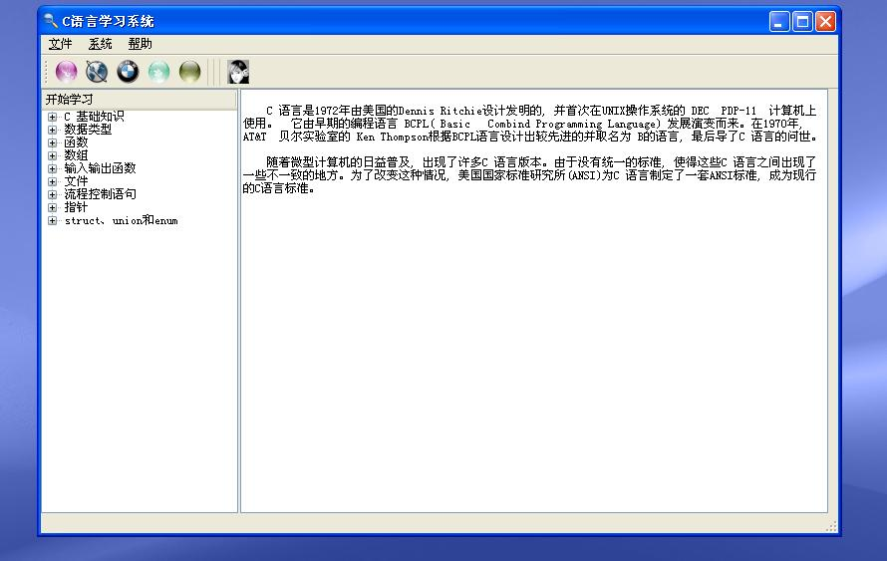
图1 运行主界面

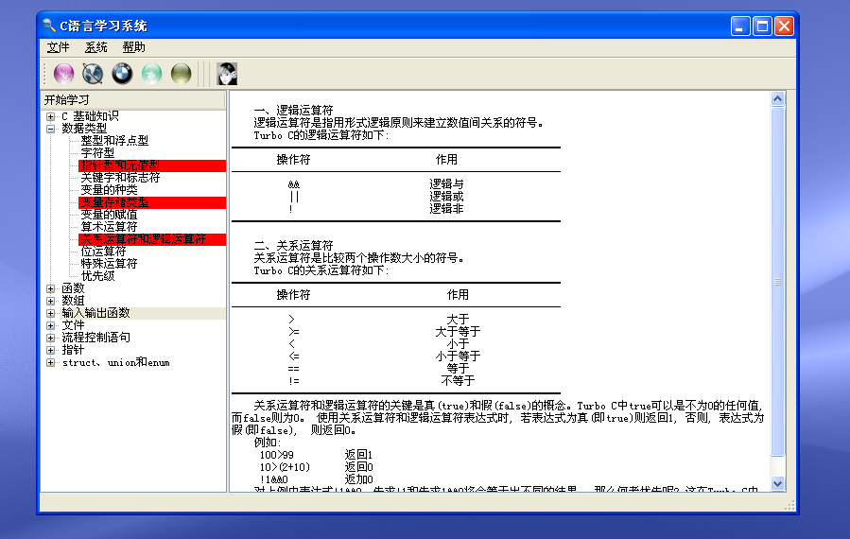
图2 标记效果
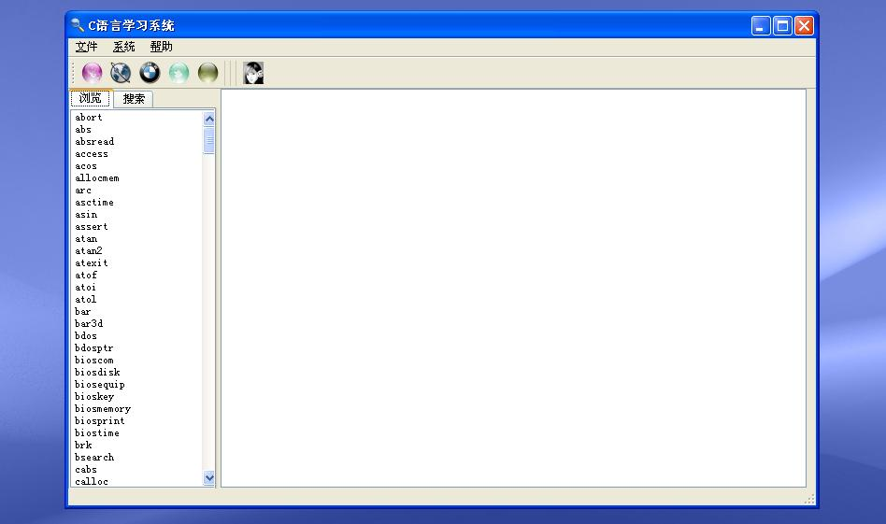
图3 函数查询界面

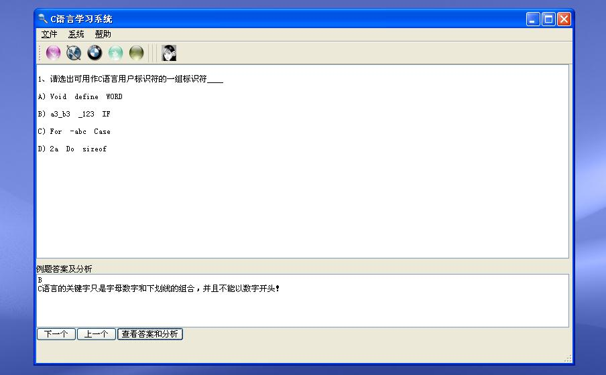
图4 例题展示界面
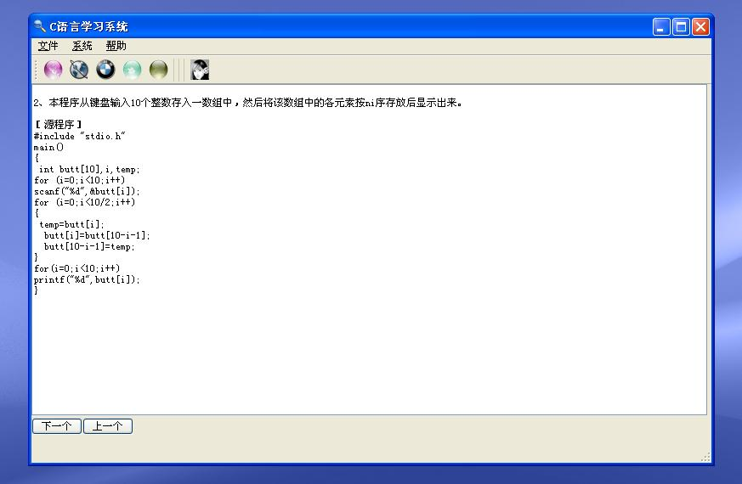
图5 函数示例展示界面

